Elaborado / Revisado por: |  | Aprovado para uso por:
 | //
Diogo Malagoli Brito | //



Apostila AspDigita

Sumário
AspDigita 3
1. Instalação do aplicativo 3

2. Utilização do aspDigita 6
2.1. Cadastros e configurações iniciais 6
2.1.1. Cadastro de Fornecedores 6
2.1.2. Cadastro de Marcas 7
2.2. Importação, digitação e exportação das propostas 7

AspDigita

1. Instalação do aplicativo
Após baixar o arquivo setupDigita.exe, dê um duplo clique no mesmo para iniciar a instalação e na janela aberta clique no botão ‘Avançar’.
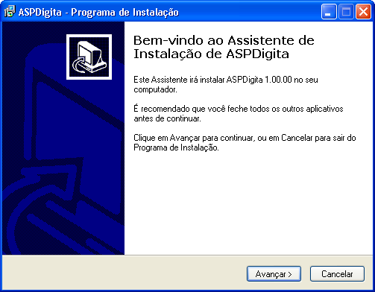
O instalador irá instalar o aplicativo na pasta padrão (C:\Arquivos de Programas\ASPDigita), caso prefira alterar o local de instalação, basta clicar em ‘Procurar...’ e selecionar o novo local. Depois clique em ‘Avançar’ para continuar com a instalação.
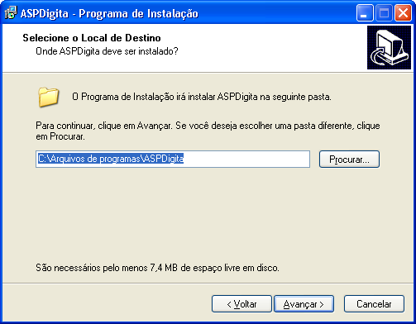

Na próxima janela podemos indicar qual será o nome da pasta criada no menu Iniciar ou, caso prefira que o instalador não crie nenhuma pasta no menu, basta marcar o campo ‘Não criar uma pasta no Menu Iniciar’. Clique em ‘Avançar’ para continuar a instalação.
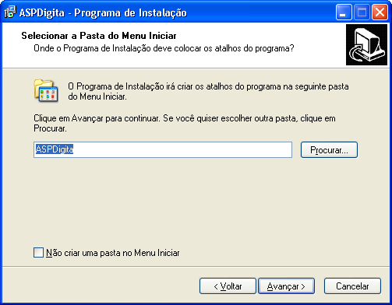
O instalador trará como padrão a opção de criar um ícone na Área de Trabalho, isto é recomendável, pois facilita o acesso ao aplicativo. Clique em ‘Avançar’.

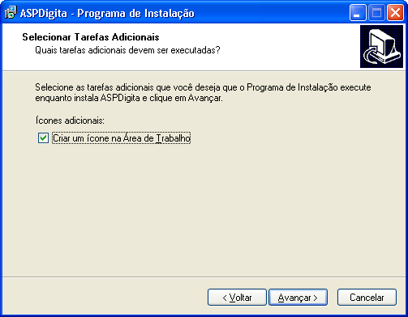

Na próxima tela, basta clicar em ‘Instalar’ para prosseguir com a instalação.

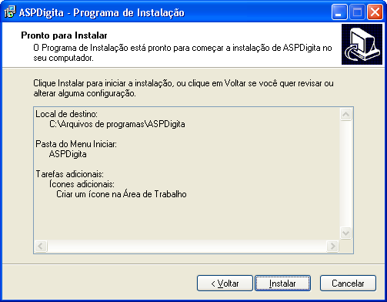

Depois basta clicar em ‘Concluir’.
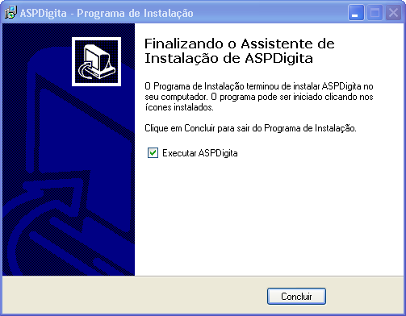

2. Utilização do aspDigita
Esse Aplicativo é um facilitador do Processo Licitatório, permitindo que o Fornecedor preencha os valores da proposta e que essas informações sejam geradas na forma de arquivos XMLs para serem apresentadas no dia do certame.

2.1. Cadastros e configurações iniciais

2.1.1. Cadastro de Fornecedores

Antes de iniciarmos a importação dos processos devemos primeiramente cadastrar a empresa que irá preencher a proposta. Temos a opção de cadastrar mais de uma empresa, pois podemos trabalhar com, por exemplo, matriz e filial utilizando apenas um aplicativo.
Para realizar o cadastro, basta acessar o menu Cadastros/Fornecedores e na janela aberta, clicar no botão (Inserir) e inserir as informações solicitadas, todas as informações são de suma importância, pois é através delas que o cadastro da empresa, junto ao órgão realizador da licitação, ficará sempre atualizado. Após a inserção das informações, basta clicar no botão para salvar o registro.
Nos campos ‘Timbre Superior’ e ‘Timbre Inferior’ pode-se informar o espaço, em milímetros, que será reservado para os timbres superior e inferior caso o utilize papel timbrado para a impressão das propostas.
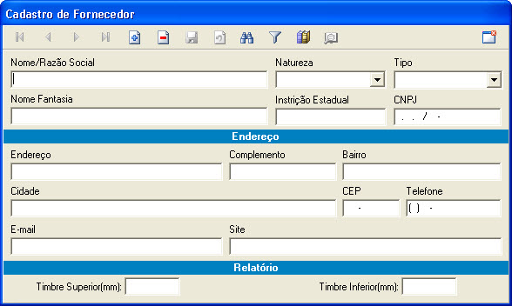
1 - Cadastro de Fornecedor

2.1.2. Cadastro de Marcas
O cadastro de marcas será automaticamente preenchido após a importação do primeiro processo, mas no momento da digitação das propostas é possível realizar a inclusão de uma nova marca, caso a marca desejada não esteja cadastrada.
Basta acessar o menu Cadastros/Marcas, clicar no botão (Inserir) e digitar a descrição da nova marca e clicar no botão para salvar.
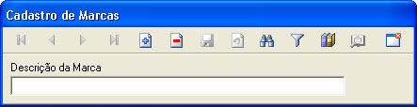

2.2. Importação, digitação e exportação das propostas
Para realizar a digitação das propostas seguiremos 3 (três) passos: Importação do Processo, Digitação da Proposta e Exportação da Proposta.

- Importação do Processo
Para importar o processo licitatório é necessário que a empresa esteja cadastrada, ver tópico 2.1.1 deste manual, e também possuir o arquivo XML com os dados do processo, este arquivo será disponibilizado pelo órgão realizador da licitação.
Após conferir estes pré-requisitos, deve-se acessar o menu Movimento/Importar Processo como na figura abaixo:
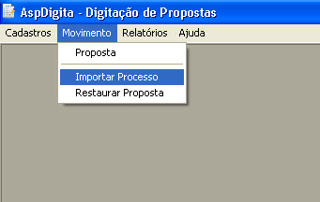
2 - Menu Importar Processo

Será aberta uma janela conforme a figura 3, onde no campo ‘Arquivo XML’ indicamos o caminho onde está gravado o arquivo XML com os dados do processo licitatório. E no campo ‘Fornecedor’, o nome da empresa que participará do certame.
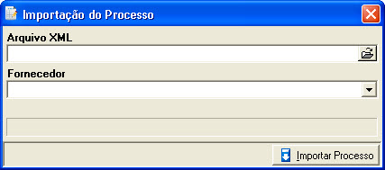
3 - Importação de Processo

- Digitação da Proposta
Após a importação do processo, passamos para a digitação da proposta, para isso basta acessar o menu Movimento/Proposta (Figura 4) e, será aberta uma janela conforme a figura 5.

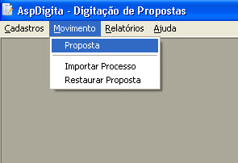
4 - Menu Proposta

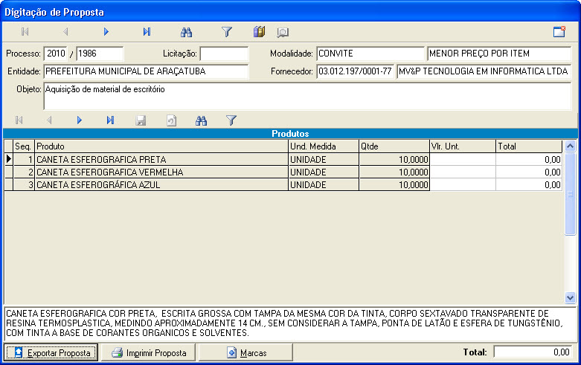
5 - Tela Digitação de Proposta

Na parte superior da tela de Digitação de Proposta podemos verificar os dados referentes ao processo e também ao fornecedor. Abaixo está a grid com os itens que compõe o processo, basta apenas digitar no campo ‘Vlr. Unit.’ o valor unitário dos itens.
Após digitar os preços unitários, devemos informar a marca de cada produto, isso pode ser feito clicando no botão (Na parte inferior da tela) e será aberta uma janela conforme a figura 6.

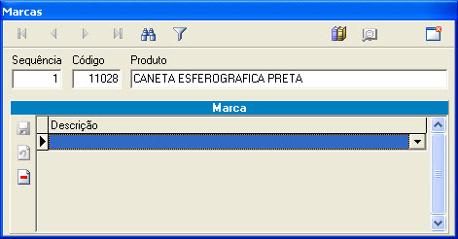
6 - Tela Inclusão de Marcas

Nesta janela, basta informar, na grid ‘Marca’, a marca referente ao item cotado.
Após a inclusão das marcas e valores unitários, podemos realizar a exportação desta proposta.

- Exportação da Proposta
Para exportar a proposta, basta clicar no botão , assim o sistema abrirá uma janela na qual deverá ser informado o caminho onde o arquivo XML da proposta será gerado, conforme figura 7.
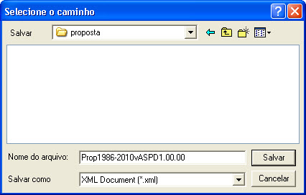
7 - Geração do arquivo XML

Após a exportação da reserva, podemos imprimir a proposta, uma vez que para a licitação, é obrigatória a apresentação da mesma impressa. Para imprimir basta clicar no botão .

Nota: Só é possível imprimir a proposta após sua exportação, devido ao controle de versão da proposta. Após qualquer alteração na mesma, será necessário exporta-la novamente para então, poder imprimi-la.
O arquivo XML gerado a partir da proposta deverá ser entregue à comissão de licitação no dia do certame.

